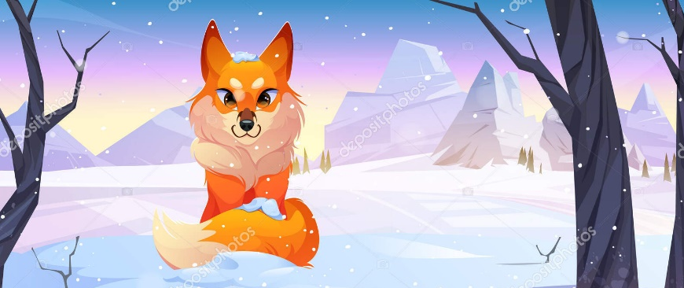
3. B TÝDENNÍ PLÁN
22. týden (29.1. – 2.2. 2024)
29.1. 2024 - plavání
31.1. 2024 - vysvědčení (poslední vyučovací hodina)
2. 2. 2024 - pololetní prázdniny
PŘEDMĚT | CO BUDEME UČIT? | JAK SE MI DAŘÍ? | JAK ZPRACOVÁVÁME?
ČESKÝ JAZYK | uč. str. 53, 55  PS str. 30 (druhá část) | Pracujeme s pamětnou řadou vyjmenovaných slov po L.  Utvořím s (VS) výstižné věty.  Rozlišuji homonyma.  Seznámím se s vyjmenovanými  slovy po M. | uč str. 53/2, 3a  Umím vyjmenovaná slova po B, L.
 | PS – bílá vyjmenovaná slova str.11 - 13  PS (VS – fialový) str. 7 - 8 |  | Báseň Opaky (VS po L) – vysvětlení homonym (zkoušení).
ČTENÍ,  PSANÍ | uč. str. 64 – 67 | Dokážu číst se správnou intonací.  Odpovím na otázky k textu.
 | Písanka | Opis vyjmenovaných slov po M.
MATEMATIKA | uč. str. 48 - 49  PS str. 36 - 37 | Seznámím se s čísly do 1000.  Sčítám a odčítám trojciferná čísla  pod sebou.  Pracuji s číselnou osou.  Řeším úlohy v různých  prostředích.  Řeším slovní úlohy. | Umím zpaměti násobilku 1- 10.  Fialový početník (dva sloupečky – vybrat náhodně)  Bílý početník 2 - (dva sloupečky – vybrat náhodně)  Bílý početník 4 - (dva sloupečky – vybrat náhodně)
PRVOUKA | PS str. 38  uč. str. 38 - 40 | Podmínky života na zemi  Půda  Znám složení půdy, vím, jak půda  vznikla.  Vyjmenuji význam půdy.  Založím experiment s půdou.  Práce s odborným textem.  Horniny a nerosty  Pracuji s mineralogickou a  petrografickou sbírkou.  Popíši vlastnosti vybraných  zástupců.  Zapíši závěr pokusu – krystalizace  soli. | PS str. 38
ANGLICKÝ JAZYK | uč. str. 22 – 23  PS str. 20 - 21 | Story – The Toys 1  Umím vazby:  There are/is…  Do you like…? Yes, I do. /No, I don´t.  I like ../I don´t like ..  Have you got…? Yes, I have. No, I haven´t.  What´s your favourite food/drink?  My favourite food/drink is .. | TEST: Unit 2 – My favourite!  Instructions:  Open your book. Close your book.  Listen. Clap your hands.  Look. Stamp your feet.  Sing. Jump.  Draw. Wave your arms.  Run. Turn around.  Touch. Walk.  Eat. Drink.

